Design pattern: State

1. 设计模式描述

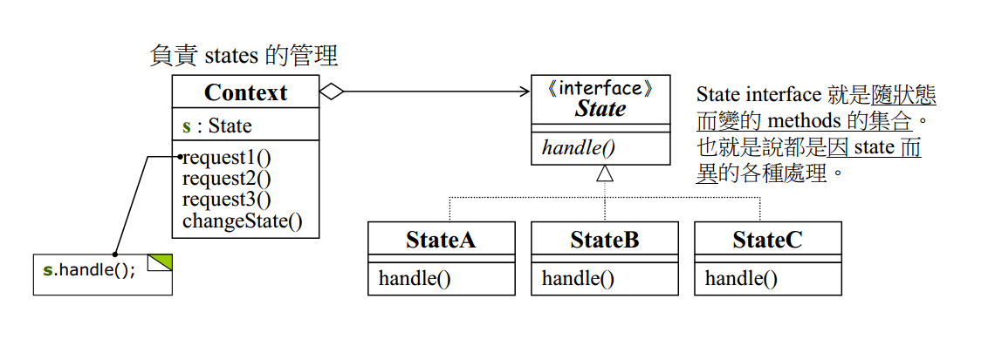

1. API描述

2.1角色描述：

Crop：Context 庄稼类，包含庄稼的一切属性和功能，state表示庄稼处于生长期还是成熟期。

CropState：State 状态类，包含生长和繁殖功能。

Growing：StateA 继承CropState

Mature：StateB 继承CropState

2.2函数描述

|  |  |
| --- | --- |
| Crop | |
| 函数名 | 说明 |
| Crop(vector<Abstract*>* abs_list, int size, int max_age) | 构造函数 |
| ~Crop() | 析构函数 |
| absorb_water() | 吸收水分，增加庄稼的water_content_ |
| weaken(int num) | 减少庄稼的健康值，参数为数值 |
| defend() | 防卫野草的攻击，有一定几率失败 |
| bloom() | 开花，只有成熟时可以调用 |
| photosynthesis() | 光合作用，晴天白天可以调用，增加庄稼的energy_ |
| breath() | 呼吸，消耗fruit_size_，增加energy_ |
| time_pass_by() | 调用庄稼的部分函数 |
| when_atmosphere_changed() | 天气改变时调用，改变某些属性 |
| update(AbstractType type) | 主题变化时观察者调用的函数 |
| grow() | 生长，调用CropState中的grow |
| bear_fruit() | 结果，增加fruit_size_ |
| reproduce() | 繁殖，调用CropState中的reproduce |
| growbigger() | 生长的具体实现，增加age_和size_ |
| setState(CropState* s) | 为state赋值 |
| get_fruit_size() | 返回fruit_size |
| plant_on(BaseFarmLand* farmland) |  |
| set_output_rate(float new_rate) | 设置生长率 |
| get_output_rate() | 返回生长率 |
| die() | 死亡 |

|  |  |
| --- | --- |
| Growing | |
| 函数名 | 说明 |
| grow(Crop* c) | 调用参数c的生长函数，若c的年龄大于5，改变c的状态为成熟期 |

|  |  |
| --- | --- |
| Mature | |
| 函数名 | 说明 |
| reproduce(Crop* c) | 调用参数c的开花和繁殖函数 |

1. 类图

